Согласно китайскому гороскопу, покровительницей 2016-ого года будет натура артистичная и эксцентричная, а именно - Огненная Обезьяна! Поэтому год обещает быть наполнен интересными событиями и эмоциональными всплесками.
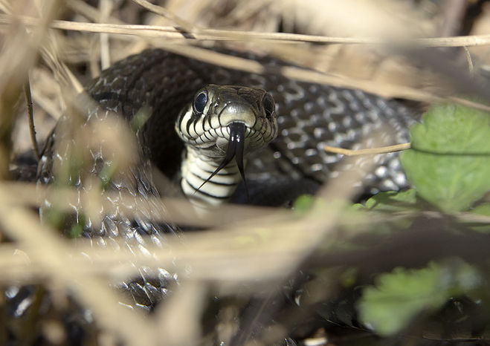
Астрологический прогноз советует кардинально изменить свою жизнь: осуществить задуманное, мыслить по-новому и креативно. Наполнить будни яркостью, необычностью, легкостью и оригинальностью: как можно больше времени уделяйте семье, себе, налаживанию тесных связей с коллегами на работе, занимайтесь саморазвитием, читайте, смотрите интересные передачи, общайтесь с умными людьми.
"Действовать нужно сегодня!"- вот девиз 2016-ого года.
Мы все привыкли видеть символы года отражающие Восточный гороскоп. Однако не стоит забывать свои корни. У наших предков - славян, был свой календарь, свои животные покровительствовали каждому году. Особенность его состояла в том, что, в отличии от восточного гороскопа, который имеет цикл в 12 лет и начинается 8 февраля, наш имеет цикл в 16 лет и вступает в силу 16 марта.
Вот животные которые покровительствуют каждому году: Тёмный Сох (Лось), Жалящий Шершень (Оса), Притаившийся Мот (Волк), Огненная Векша(Белка), Жемчужная Щука, Бородатая Жаба, Дикий Вепрь (Кабан), Белый Филин, Шипящий Уж, Крадущийся Лис, Свернувшийся Ёж, Парящий Орёл, Прядущийся Мизгирь (Паук), Кричащий Петух, Златорогий Тур (Бык), Огнегривый Конь.
Выпуск №4
02.12.15
Мы с вами заступаем в год Шипящего Ужа. Бояться его не нужно, ведь древние славяне с особым почитанием относились ко всем пресмыкающимся, из-за "волшебной" способности к восстановлению, присущей данному классу животных. Ведь отбрасывание и отращивание хвоста ящерицей, или ежегодное обновление змеиной кожи, объяснялись древними славянами не иначе, как божественными способностями данных удивительных рептилий.
Поэтому оные существа являлись священными. Вера славян в бессмертие Ужа, постепенно превратила его в символ врачевания и долголетия. А невозможность причинить вред человеку, возвысила над остальными змеями, присвоив титул Великого Змеиного Князя, а затем и Царя.
Что же касается того, что нас ждёт в новом году, достаточно посмотреть на то, какие люди рождаются в год Шипящего Ужа. Это люди обладающие даром гармонизировать пространство вокруг себя. Они имеют философский склад ума, всё тайное для них, важнее явного. Немного скрытны, не любят много говорить, но так же практичны, работоспособны и бережливы. К избранной цели идут настойчиво, но гибко и при возникновении неожиданных препятствий, подобно змее, меняет кожу.
Покровитель каждый год у нас новый. А вот, что остаётся неизменным, так это праздник! Все дети и , не будем скрывать, даже взрослые ждут его с нетерпением, ожидают новогоднего настроения, волшебства и конечно же - ЧУДА! Всё это нам может принести один человек... Ну или почти человек. Сказка во плоти - Дедушка Мороз!
Оказывается, что у нашего Дедушки Мороза по всему миру очень много коллег. Например в Японии Деда Мороза зовут Сегацу-сан. Сегацу-сан (Господин Новый Год) ходит по домам целую неделю которую японцы называют “золотая”, но Сегацу-сан не дарит подарки, за него это делают родители. Наряжен Сегацу-сан в кимоно небесно-голубого цвета. Для японского Деда Мороза перед домами строят небольшие воротца из бамбуковых палочек с сосновыми ветками. А более богатые люди устанавливают карликовые деревца сосны, сливы или цветущего персика.
А грузинского Дедушку Мороза зовут Товлис Бабуа - седой старик с длинной бородой. Одет он в белую или чёрную чоху, на голове у него белая шапка из овчины. Товлис Бабуа приносит для ребятишек чурчхелы, козинаки, чири-сладости. Как гласит легенда, родом он из высокогорного села Ушгули, расположенного в горах Сванетии.
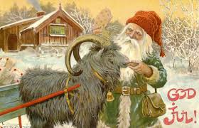
А финские ребята ждут совершенно необычного "Дедушку Мороза", зовут его Йоулупукки. Йоулупукки не человек, а козлик который везёт за собой сани с подарками. Йоулупукки живёт в Лапландии на горе Корватунтури.

Какой Новый год без Оливье и мандаринов? Наши мамы и бабушки каждый раз готовят вошедший в традицию салаты Оливье и Селёдку под шубой. Но грядёт год Обезьяны, да при том Огненной! Чем не повод внести приятные изменения в свою кулинарную книгу и поддаться яркому настроению наступающего года?
Авторы статей: Гусев Иван, Лебедева Алиса.
Редактор: Хмелёва М.Д.
Все мы наслышаны о традициях старой, доброй Англии. Посмотрим же, что готовят англичане на своё Рождество и Новый год!
Английский пудинг
рассчитан на 4 порции:
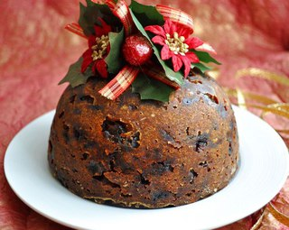
сливочное масло – 50 г; яйцо – 4 шт;
сахарная пудра – 150 г; орехи – 140 г;
цукаты – 20 г; фрукты – 20 г;
печенье – 80 г; коньяк – 25 г;
панировочные сухари – 20 г; сахар – 10 г,
Способ приготовления:
Цукаты с фруктами, предварительно проваренные в сиропе, выдерживают около часа в коньяке. После чего процеживаем, и коньяк соединяем с измельченным печеньем. Перемешиваем растительное масло с желтками, сахарной пудрой, солью и измельченными орехами, фруктами, печеньем. В белки добавляем чуть уксуса и взбиваем с сахарной пудрой. После образования густой пены осторожно вводим смесь, приготовленную из фруктов.
Заполняем приготовленной массой смазанную маслом форму. Готовят на пару минут 45. Готовый пудинг поливаем ромом. Подаем с любым сладким соусом.
Не правда ли, праздничное настроение на Рождество с таким классическим рецептом гарантировано?

